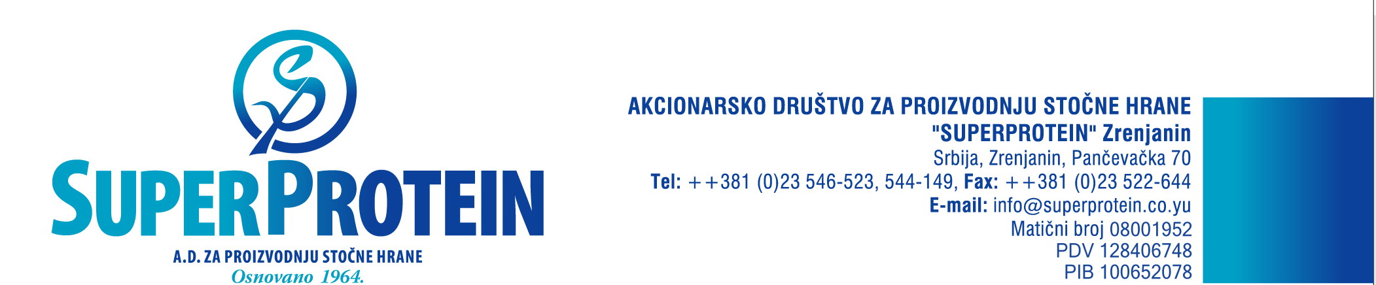
Na osnovu odredaba člana 5. Pravilnika o sadržini i načinu izveštavanja javnih društava i obaveštavanju o posedovanju akcija sa pravom glasa ("Službeni glasnik RS, br.100/2006 i 116/2006), Upravni odbor akcionarskog društva SUPERPROTEIN iz Zrenjanina objavljuje
I Z J A V U
O ŠESTOMESEČNOM PLANU POSLOVANJA AKCIONARSKOG DRUŠTVA
ZA PRVO POLUGODIŠTE 2011.GODINE
1) Poslovno ime, sedište i adresa, matični broj i PIB:
Akcionarsko društvo za proizvodnju stočne hrane SUPERPROTEIN iz Zrenjanina, Pančevačka 70; matični broj: 08001952 PIB: 100652078 ;
2) Web site i e-mail adresa:
www.superprotein.rs; info.superprotein@magnavita.rs;
3) Broj i datum rešenja o upisu u registar privrednih subjekata:
BD.12171/2005 od 25.04.2005.
4) Delatnost (šifra i opis):
15710 – proizvodnja gotove hrane za uzgoj životinja
5) Podaci o predsedniku i članovima Upravnog odbora:
Branko Radulović, Predsednik UO
Primož Artač, član UO
Radomir Radaković, član UO
6) Planom Poslovanja za prvo polugodište 2011. godine predviđen je rast svih parametara poslovanja, fizičkog obima i ukupnih prihoda
Do datuma objavljivanja ove izjave društvo je poslovalo u granicama planiranih poslovnih ciljeva i nije bilo bitnih materijalnih događaja i transakcija koji bi imali značajni uticaj na poslovanje društva.
Primerak ove Izjave akcionarsko društvo objavljuje u dnevnom listu koji se distribuira na celoj teritoriji Republike Srbije i istovremeno dostavlja Komisiji za hartije od vrednosti, organizovanom tržištu na koje su uključene akcije društva, i čini dostupnim na web sajtu društva.
Zrenjanin, 10.5.2011. godine
SUPERPROTEIN a.d.
Predsednik Upravnog odbora
Branko Radulović

